Незаконно установленные
нестационарные торговые объекты,
демонтированные с 03.03.2025 по 07.03.2025

№ п/п | До | Адресный ориентир/вид | После
Левобережный район
1 | 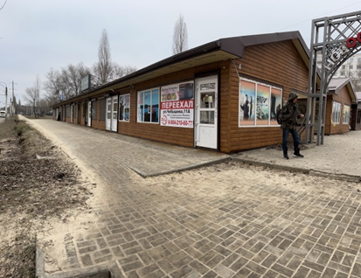 | ул. Новосибирская, 27в | 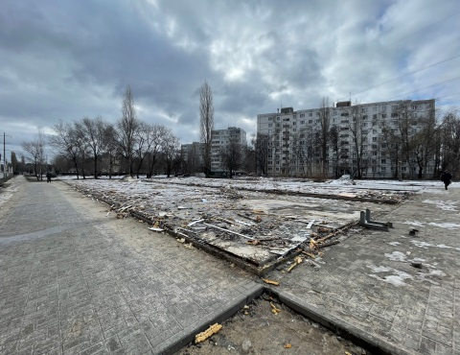
2 | 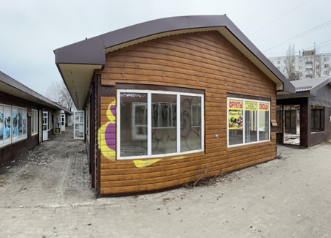 | ул. Новосибирская, 27в | 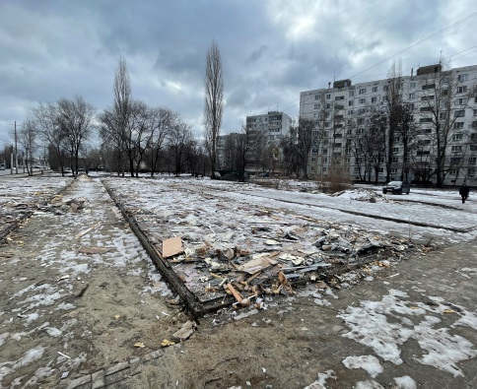
3 | 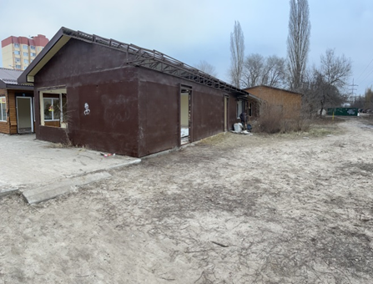 | ул. Новосибирская, 27в | 